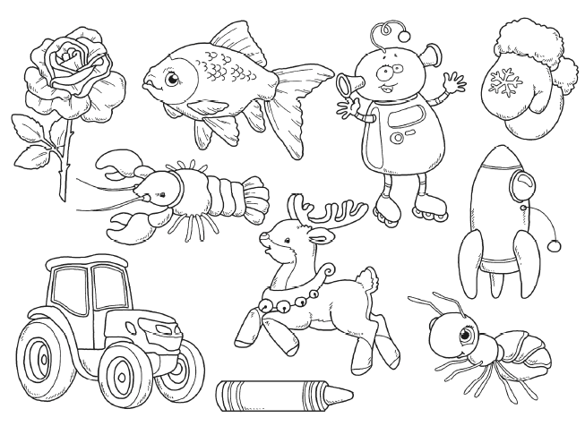
R, r
W których słowach
pierwsza
litera/głoska
to R?
Pokoloruj właściwe
obrazki.
Dorysuj swój obrazek,
którego nazwa zaczyna się
na głoskę R

